我为群众办实事 | 教育整顿访民意 普法宣传进社区
深入开展“万名干警下基层、我为群众办实事”爱民实践活动是队伍教育整顿的重要环节，4月7日，我院第二党支部组织全体党员法官干警，深入到辖区内的吉林街道安乐社区，在吉盛花园小区法治大院活动广场开展法院队伍教育整顿问卷调查暨普法宣传进社区活动，法院党组成员、副院长李玉洲和安乐社区书记赵连德参加了活动。
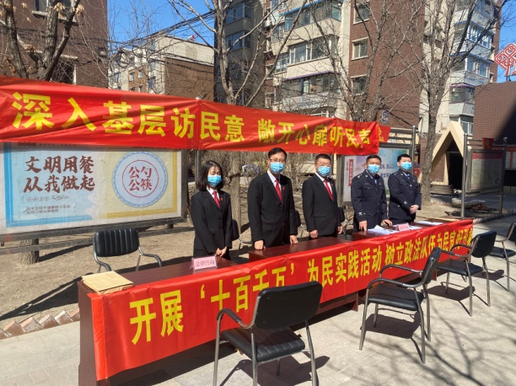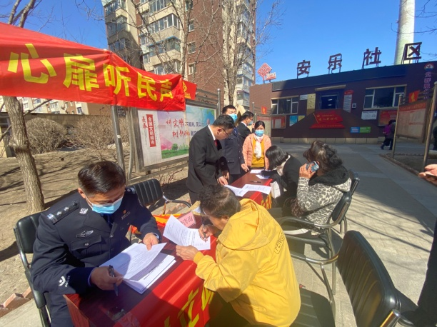
活动现场，干警们通过宣传条幅、干警走访等方式，向社区居民宣传了习近平新时代法治思想和政法队伍教育整顿的重要意义，邀请社区居民填写调查问卷，征求群众对于政法队伍教育整顿、落实防止干预司法“三个规定”的看法和对法院各项工作的意见建议。同时还设立了法律咨询台，为社区居民提供现场法律咨询服务，面对面为居民答疑解惑，前来了解法律问题的居民络绎不绝，法官们都给予了详细的解答，有的相互留下了联系方式，便于进一步进行沟通咨询。社区居民李女士表示，现在群众的法律意识越来越强，但对法律方面的了解和渠道不多，组织这样的活动既可以增加法律知识，又可以增强市民自我保护意识，希望人民法院以后能多开展这样的活动。
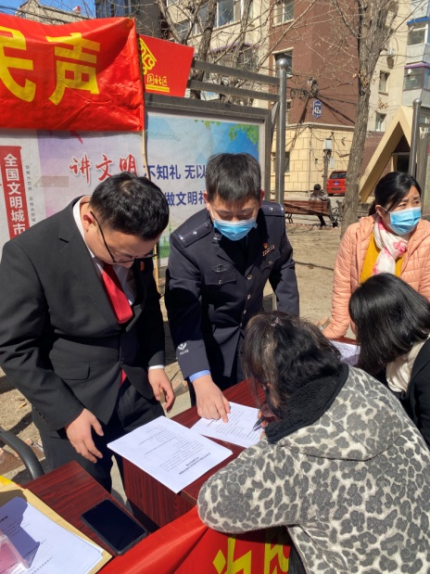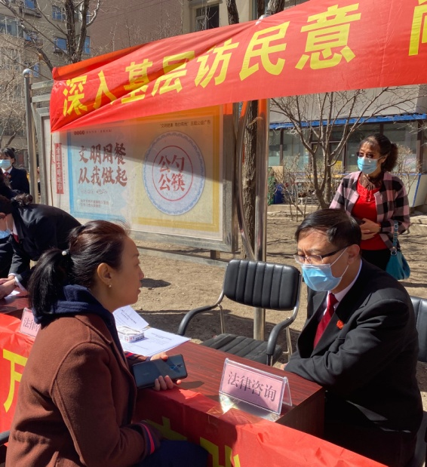
下一步，我院将继续深入贯彻队伍教育整顿部署要求，通过开展“十百千万”为民实践活动和“万名政法干警下基层”活动，切实转变工作作风，不断提升司法服务能力水平，让人民群众有更多获得感、幸福感、安全感，以为人民群众办实事、解难事的新业绩新成效迎接建党100周年。
